Διακριτά Μαθηματικά και Μαθηματική Λογική – ΠΛΗ20

Ακαδημαϊκό Έτος 2017-2018

**Ενδεικτικές Λύσεις 5ης Εργασίας (Θεωρία Γραφημάτων)**

**Α)** Για θετικούς ακεραίους $n, m$ ορίζουμε τα παρακάτω απλά, μη κατευθυνόμενα γραφήματα:

1. $C_{n}$ (κύκλος μεγέθους $n$) για $n≥3:$ το γράφημα με $n$ κορυφές $v_{1},v_{2},…,v_{n}$ και ακμές τις $\left(v_{1},v_{2}\right),\left(v_{2},v_{3}\right),…,\left(v_{n-1},v_{n}\right),\left(v_{n},v_{1}\right)$.
2. $K_{m,n}$ (πλήρες διμερές γράφημα): το γράφημα με $m+n$ κορυφές που διαμερίζονται σε δύο υποσύνολα κορυφών έτσι ώστε το ένα υποσύνολο έχει *m* κορυφές και το άλλο *n* κορυφές, και υπάρχει ακμή μεταξύ δύο κορυφών αν και μόνο αν οι κορυφές αυτές ανήκουν σε διαφορετικά μέρη.

Για παράδειγμα, στα παρακάτω σχήματα φαίνονται τα γραφήματα $C_{5}$ και $K_{3,2}.$

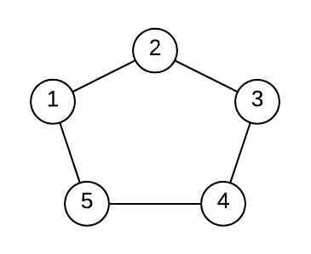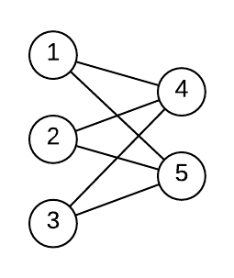

**Α1.** Να δώσετε ένα πίνακα γειτνίασης για κάθε ένα από τα γραφήματα (I) και (II) ως συνάρτηση του $n$ (και του $m$ στην περίπτωση του πλήρους διμερούς γραφήματος). Πρέπει να ορίσετε, για κάθε δυνατό ζεύγος $\left(i,j\right)$, το στοιχείο στη θέση $\left(i,j\right)$ του πίνακα.

**Α2.** Βρείτε (εξηγώντας πώς το κάνατε) το στοιχείο $B\left[1,3\right]$ του πίνακα $B=A^{2017}$, αν $A$ είναι ο πίνακας γειτνίασης του $C_{8}$, όπου οι $8$ κορυφές είναι αριθμημένες διαδοχικά $\left(1, 2, 3, 4, 5, 6, 7, 8\right)$. Για τον υπολογισμό του $Β$ να υπολογίσετε απευθείας τους πίνακες με πολλαπλασιασμούς πινάκων. ***Υπόδειξη:*** *Θυμηθείτε ότι κάθε στοιχείο $A^{k}[i,j]$ δηλώνει το πλήθος των διαφορετικών μονοπατιών μήκους $k$ από την κορυφή $i$ στην κορυφή $j$ (Τόμος Α, σελ. 131, Θεώρημα 4.4).*

**B)** Η *απόσταση $dist\left(v_{i},v_{j}\right)$* δύο κορυφών $v_{i},v_{j}$ ορίζεται ως ο ελάχιστος αριθμός ακμών σε ένα μονοπάτι που τις συνδέει (δηλαδή ως το μήκος του συντομότερου μονοπατιού που τις συνδέει αν όλες οι ακμές έχουν μήκος 1). Για ένα απλό, μη κατευθυνόμενο γράφημα $G=(V,E)$ με $n$ κορυφές $v_{1},v_{2},…,v_{n}$ ορίζουμε τον πίνακα αποστάσεων $D$ ως τον πίνακα με $n$ γραμμές και $n$ στήλες, έτσι ώστε $D\left[i,j\right]=dist\left(v_{i},v_{j}\right)$ για κάθε $i, j$.

**B1.** Να αποδείξετε ότι ένα συνεκτικό γράφημα είναι πλήρες αν και μόνο αν $A=D$, όπου $A$ είναι ο πίνακας γειτνίασης του γραφήματος.

**B2.** Να αποδείξετε ότι το μέγιστο στοιχείο του πίνακα αποστάσεων ενός συνεκτικού γραφήματος είναι το πολύ διπλάσιο από το μέγιστο στοιχείο οποιασδήποτε γραμμής του.

**Ενδεικτική λύση.**

**Α)**

**Α1.**

(Ι) Ο πίνακας γειτνίασης του γραφήματος $C_{n}$ είναι ένας $n ×n$ πίνακας $A$ τέτοιος ώστε, για κάθε $i ∈\{1, 2, …, n\}$ και για κάθε $j ∈\{1, 2, …, n\},$

$A[i,j]=\left\{\begin{matrix}1 & αν |i-j|=1 ή |i-j|=n-1 \\ 0 & διαφορετικά\end{matrix}\right.$.

(ΙΙ) Ο πίνακας γειτνίασης του γραφήματος $K_{m,n}$ είναι ένας $(m+n) ×(m+n)$ πίνακας $A$ τέτοιος ώστε:

* για κάθε $i ∈\{1, 2, …, m\}$ και για κάθε $j ∈\{1, 2, …, m\},$ $A[i,j]=0$,
* για κάθε $i ∈\{m+1, …, m+n\}$ και για κάθε $j ∈\{m+1, …, m+n\},$ $A[i,j]=0$,
* για κάθε $i ∈\{1, 2, …, m\}$ και για κάθε $j ∈\{m+1, …, m+n\},A[i,j]=A[j,i]=1$.

**Α2.** Το στοιχείο $B\left[1,3\right]$ ισούται με το πλήθος των μονοπατιών μήκους $2017$ από την κορυφή 1 στην κορυφή $3.$ Υπάρχουν δύο απλά μονοπάτια μεταξύ των δύο αυτών κορυφών, τα $(1, 2),(2, 3)$ και $(1, 8), (8, 7), (7, 6), (6, 5), (5, 4), (4, 3)$ με το καθένα να έχει άρτιο μήκος (2 και 6 ακμές αντίστοιχα). Κάθε άλλο μονοπάτι από την κορυφή 1 στην κορυφή $3$ σχηματίζεται από τα παραπάνω μονοπάτια και από τμήματα των μονοπατιών αυτών, που περιέχουν κάθε ακμή άρτιο πλήθος φορών (όπως για παράδειγμα το $(1, 2), (2, 1), (1, 2),(2, 3), (3, 4), (4, 5), (5, 4), (4, 3), (3, 2), (2, 3)$). Επομένως δεν υπάρχει μονοπάτι περιττού μήκους από την 1 στην 3, που σημαίνει ότι $B[1,3]=0$.

**Β)**

**Β1.** Αν το γράφημα είναι το πλήρες γράφημα $K_{n}$, τότε o πίνακας αποστάσεών του είναι

ένας $n×n$ πίνακας $A$ τέτοιος ώστε, για κάθε $i ∈\{1, 2, …, n\}$ και για κάθε $j ∈\{1, 2, …, n\},$

$A[i,j]=\left\{\begin{matrix}0 & αν i=j \\ 1 & αν i≠j\end{matrix}\right.$.

Ο πίνακας αποστάσεων του γραφήματος $K_{n}$ είναι ένας $n×n$ πίνακας $D$ τέτοιος ώστε, για κάθε $i ∈\{1, 2, …, n\}$ και για κάθε $j ∈\{1, 2, …, n\},$

$D[i,j]=\left\{\begin{matrix}0 & αν i=j \\ 1 & αν i≠j\end{matrix}\right.$.

Επομένως $A=D.$

Έστω τώρα ότι $A=D$. Θα αποδείξουμε το ζητούμενο με απαγωγή σε άτοπο. Υποθέτουμε λοιπόν ότι το γράφημα δεν είναι πλήρες. Επομένως υπάρχει ζεύγος κορυφών $\left(v_{i},v_{j}\right)$ με $i≠j$ τέτοιο ώστε $A[i,j]=0$. Επομένως $D[i,j]=0$, που είναι άτοπο, αφού σε ένα συνεκτικό γράφημα μόνο τα διαγώνια στοιχεία του $D$ μπορούν να είναι $0$, αλλά υποθέσαμε ότι $i≠j$.

**Β2.** Έστω ότι το μέγιστο στοιχείο του πίνακα αποστάσεων βρίσκεται στη γραμμή $i$ και στήλη $j$ του $D$, άρα αντιστοιχεί στην απόσταση $dist\left(v_{i},v_{j}\right)$. Για κάθε $k ∈\{1, 2, …, n\}$, το μέγιστο στοιχείο της γραμμής $k$ είναι το $\max_{v∈V}{dist}\left(v_{k},v\right)$. Έχουμε:

$$dist\left(v_{i},v_{j}\right)≤dist\left(v_{i},v_{k}\right)+dist\left(v_{k},v_{j}\right)=dist\left(v_{k},v_{i}\right)+dist\left(v_{k},v_{j}\right)≤2\max_{v∈V}{dist\left(v_{k},v\right)}.$$

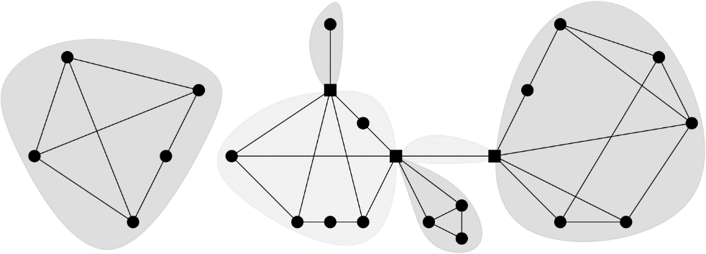

Καλούμε *αρθρική* *κορυφή* ή *σημείο* *τομής* ενός γραφήματος $G$ κάθε κορυφή η αφαίρεση της οποίας αυξάνει το πλήθος των συνεκτικών του συνιστωσών. Ένα υπογράφημα ενός γραφήματος $G$ είναι *δισυνεκτικό* αν είναι συνεκτικό και δεν περιέχει αρθρικές κορυφές. Καλούμε *τεμάχιο* ενός γραφήματος κάθε υπογράφημα που είναι μεγιστικά δισυνεκτικό (δηλ. δεν υπάρχει άλλο δισυνεκτικό υπογράφημα με περισσότερες κορυφές που να το περιέχει ως υπογράφημα). Καλούμε ένα τεμάχιο *ακραίο* όταν περιέχει το πολύ μία αρθρική κορυφή. Για παράδειγμα, το γράφημα του παραπάνω σχήματος έχει 6 τεμάχια, εκ των οποίων τα 4 είναι ακραία (τα ακραία τεμάχια έχουν πιο έντονη σκίαση, οι αρθρικές κορυφές είναι τετράγωνα ενώ οι μη αρθρικές είναι κύκλοι).

Στις λύσεις που θα δώσετε θεωρήστε γνωστό το θεώρημα σύμφωνα με το οποίο:

*Kάθε γράφημα περιέχει τουλάχιστον ένα ακραίο τεμάχιο*.

**Α) Α1.** Δείξτε ότι για κάθε $n≥1$ και για κάθε $1≤m≤n-1$ υπάρχει γράφημα Euler που να περιέχει $n$ τεμάχια και $m$ αρθρικές κορυφές.

**(**Για παράδειγμα το παρακάτω γράφημα έχει 8 τεμάχια και 4 αρθρικές κορυφές.)

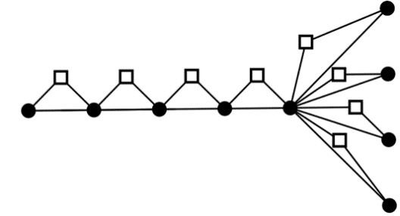

**Α2.** Έστω $G$ το γράφημα που προκύπτει από τα γραφήματα $H_{1}$ και $H_{2}$ ταυτίζοντας μια κορυφή $v_{1}$ του $H_{1}$ με μια κορυφή $v_{2}$ του $H_{2}$ (δείτε την εικόνα παρακάτω για ένα παράδειγμα). Αποδείξτε ότι $χ\left(G\right)≤max\{χ\left(H_{1}\right),χ(H_{2})\}$ όπου η συνάρτηση $χ$ συμβολίζει το χρωματικό αριθμό.

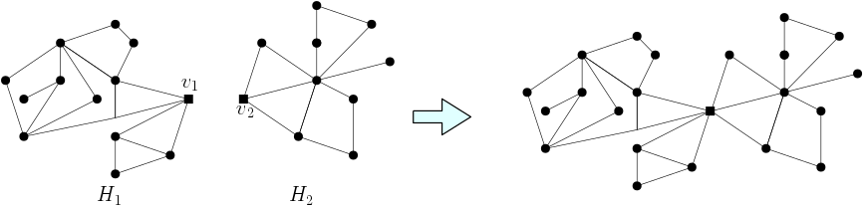

**Β**) **Β1.** Έστω $G$ απλό συνεκτικό γράφημα. Δείξτε ότι αν το $G$ είναι γράφημα Euler,

τότε όλα τα τεμάχιά του είναι γραφήματα Euler.

***Υπόδειξη****: κάντε επαγωγή στο πλήθος των τεμαχίων και εστιάστε την προσοχή σας σε κάποιο ακραίο τεμάχιο. Επίσης χρησιμοποιήστε το λήμμα της χειραψίας.*

**Β2.** Έστω $G$ απλό συνεκτικό γράφημα στο οποίο κάθε τεμάχιο του $G$ είναι κύκλος. Δείξτε ότι το $G$ είναι 3-χρωματίσιμο.

***Υπόδειξη****: κάντε επαγωγή στο πλήθος των τεμαχίων και εστιάστε την προσοχή σας σε κάποιο ακραίο τεμάχιο και χρησιμοποιήστε το αποτέλεσμα του υποερωτήματος* **Α2.**

**Ενδεικτική λύση.**

Δεδομένου ενός γραφήματος $G$ και μιας κορυφής $v∈V\left(G\right)$, συμβολίζουμε το βαθμό της $v$ στο $G$ ως $βαθ_{G}\left(v\right)$.

Λαμβάνουμε υπόψη μας ότι

1. $\sum_{v∈V(Η)}{βαθ_{G}\left(Η\right)}=2⋅\left|E\left(Η\right)\right|$ (λήμμα της χειραψίας),
2. ένα γράφημα είναι γράφημα Euler αν κι μόνο αν είναι συνεκτικό και έχει όλες τις κορυφές με άρτιο βαθμό,
3. κάθε γράφημα περιέχει τουλάχιστον ένα ακραίο τεμάχιο,
4. κάθε κύκλος μπορεί να χρωματιστεί με 3 χρώματα.

**Α)**

**A1.** Για $n=1$, το σύνολο $1≤m≤0$ είναι κενό, άρα η πρόταση ισχύει ως κενή πρόταση (εξάλλου, για $n=1$ το γράφημα με μία μόνο κορυφή έχει κύκλο Euler, αφού είναι συνεκτικό και έχει όλες τις κορυφές του με άρτιο βαθμό, και περιέχει 1 τεμάχιο και 0 αρθρικές κορυφές). Για $n>1,$ έστω το γράφημα που προκύπτει αν πάρουμε το $K_{1,n-m+1}$ και στη συνέχεια αντικαταστήσουμε κάποια από τις ακμές του με ένα μονοπάτι μήκους $m$. Παρατηρούμε ότι το γράφημα $Z$ που δημιουργείται έχει $n$ ακμές και $m$ αρθρικές κορυφές. Επίσης κάθε ακμή του $Z$ αποτελεί και τεμάχιό του (δηλαδή αποτελεί τεμάχιο-ακμή, ισόμορφο με το $K_{2}$). Στο γράφημα $Z$ εφαρμόζουμε τον εξής μετασχηματισμό: Για κάθε ακμή $e∈E(Z)$ προσθέτουμε μια καινούρια κορυφή $v_{e}$ και τη συνδέουμε με τα άκρα της $e$. Αυτός ο μετασχηματισμός διπλασιάζει το βαθμό κάθε μιας από τις κορυφές του $V(Z)$, ενώ κάθε νέα κορυφή $v_{e}$ έχει βαθμό $2$. Άρα το γράφημα $G$ που προκύπτει μετά τον μετασχηματισμό είναι γράφημα Euler (από το **b.**). Παρατηρούμε ότι ο μετασχηματισμός αυτός δεν αλλάζει τις αρθρικές κορυφές του $Z$ και ότι κάθε τεμάχιο-ακμή του $Z$ μετασχηματίζεται σε τεμάχιο-τρίγωνο (δηλ. ισόμορφο με το $K_{3}$) στο γράφημα $G$. Άρα το γράφημα $G$ έχει $n$ τεμάχια και $m$ αρθρικές κορυφές. Π.χ. στο παρακάτω σχήμα, αριστερά είναι το γράφημα $Z$ με 4 αρθρικές κορυφές και 8 τεμάχια το οποίο μετασχηματίζεται στο γράφημα Euler δεξιά που έχει επίσης με 4 αρθρικές κορυφές και 8 τεμάχια (οι άσπρες τετράγωνες κορυφές είναι οι κορυφές βαθμού 2 που προσθέτουμε στο το γράφημα $Z$).

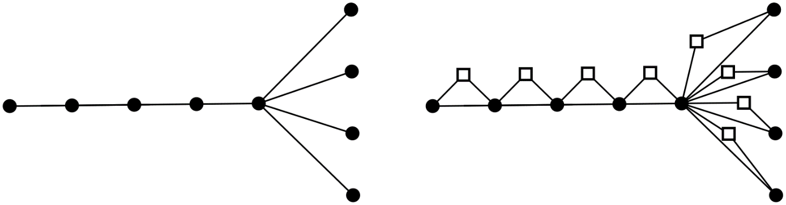

**A2.** Έστω $k=max\{χ\left(H_{1}\right),χ(H_{2})\}$. Έστω επίσης έγκυρος χρωματισμός $φ_{1}:V\left(H_{1}\right)→\{0,…,k-1\}$ και έγκυρος χρωματισμός $φ_{2}:V\left(H_{2}\right)→\{0,…,k-1\}$. Θέτουμε $s=φ_{2}(v_{2})- φ_{1}(v_{1})$ και αναθεωρούμε τον χρωματισμό $φ_{2}$ θέτοντας $φ_{2}^{'}\left(x\right)=φ_{2}\left(x\right)-s (mod k)$ για κάθε $x∈V(H_{2})$, δηλαδή δημιουργούμε την $φ_{2}^{'}$ εφαρμόζοντας μια κυκλική μετάθεση κατά $s$ θέσεις των χρωμάτων στην $φ_{2}$. Παρατηρούμε ότι, μετά την αναθεώρηση αυτή, ο $φ_{2}^{'}$ συνεχίζει να είναι ένας έγκυρος χρωματισμός του $H_{2}$ στον οποίον όμως οι κορυφές $v_{1}$ και $v_{2}$ έχουν το ίδιο χρώμα, έστω $c$. Έστω $v_{νέα}$ η κορυφή του $G$ που προέκυψε μετά την ταύτιση των $v_{1}$ και $v_{2}$. Ορίζουμε ${χ=\left(φ_{1}∖\{(v_{1},c)\}\right)∪\left(φ_{2}^{'}∖\{(v_{2},c)\}\right)∪(v}_{νέα},c)$, δηλαδή χρωματίζουμε όλες τις κορυφές του $G$ που είναι κορυφές του του $Η_{1}$ σύμφωνα με την $φ_{1}$, όλες τις κορυφές του $G$ που είναι κορυφές του του $2$ σύμφωνα με την $φ_{2}^{'}$, και την κορυφή $v_{νέα}$ με το χρώμα $c$. Παρατηρούμε ότι η $χ$ είναι ένας έγκυρος χρωματισμός του $G$ με $k$ χρώματα.

**Β)**

**Β1.** Έστω ότι το $G$ είναι γράφημα Euler. Θα δείξουμε με επαγωγή στο πλήθος των τεμαχίων του $G$ ότι κάθε τεμάχιο του $G$ είναι γράφημα Euler. Συμβολίζουμε $τεμ(G)$ το πλήθος τεμαχίων του $G$. Αν $τεμ\left(G\right)=1$ τότε το ζητούμενο είναι προφανές. Έστω η πρόταση ισχύει για κάθε γράφημα $J$ όπου $τεμ\left(J\right)<n$ για κάποιο $n≥2$ και έστω $G$ γράφημα όπου $τεμ\left(G\right)=n$. Από το **c.**, το $G$ περιέχει κάποιο ακραίο τεμάχιο, έστω $H$. Θα δείξουμε πρώτα ότι το $H$ είναι γράφημα Euler. Αφού το $G$ είναι συνεκτικό, κάθε τεμάχιό του θα περιέχει κάποια αρθρική κορυφή (από το **b.**). Έστω $x$ η μοναδική αρθρική κορυφή του $G$ που ανήκει και στο $H$. Παρατηρούμε ότι όλες οι κορυφές του $H$ που είναι διαφορετικές της $x$ έχουν τον ίδιο βαθμό στο $G$ και στο $H$ άρα έχουν άρτιο βαθμό στο $H$. Επειδή (από το **a.**) $\sum_{v∈V(Η)}{βαθ_{G}\left(v\right)}=2⋅\left|E\left(Η\right)\right|$, η $x$ θα πρέπει να έχει άρτιο βαθμό στο $H$. Άρα όλες οι κορυφές του $H$ έχουν άρτιο βαθμό, άρα το $H$ είναι γράφημα Euler (από το **b.**). Έστω $J$ το γράφημα που προκύπτει αν αφαιρέσουμε από το $G$ όλες τις κορυφές του $H$ εκτός από την $x$. Παρατηρούμε ότι $βαθ_{G}\left(x\right)=βαθ_{H}\left(x\right)+βαθ_{J}(x)$. Αφού οι $βαθ_{G}\left(x\right)$ και $βαθ_{H}\left(x\right)$ είναι και οι δύο άρτιοι τότε και ο $βαθ_{J}(x)$ θα είναι άρτιος. Παρατηρούμε επίσης ότι ο βαθμός κάθε κορυφής του $J$, διαφορετικής της $x$ είναι ο ίδιος στο $J$ όπως και στο το $G$, άρα είναι άρτιος. Άρα όλοι οι βαθμοί στο συνεκτικό γράφημα $J$ είναι άρτιοι άρα το $J$ είναι γράφημα Euler (από το **b.**). Παρατηρούμε ότι τα τεμάχια του $G$ είναι τα τεμάχια του $J$ μαζί με το $Η$. Άρα $τεμ\left(J\right)<n$ και εφαρμόζοντας την επαγωγική υπόθεση έχουμε ότι όλα τα τεμάχια του του $J$ είναι γραφήματα Euler. Αφού, όπως αποδείξαμε το $Η$ είναι και αυτό γράφημα Euler, όλα τα τεμάχια του το $G$ είναι γραφήματα Euler.

**B2.** Από το **d.**, κάθε κύκλος χρωματίζεται με 3 χρώματα άρα κάθε τεμάχιο του $G$ είναι 3-χρωματίσιμο.

Για να δείξουμε ότι το $G$ είναι 3-χρωματίσιμο θα κάνουμε επαγωγή στο πλήθος των

τεμαχίων. Αν $τεμ\left(G\right)=1$ τότε το γράφημα είναι κύκλος και το ζητούμενο είναι προφανές. Έστω η πρόταση ισχύει για κάθε γράφημα $J$ όπου $τεμ\left(J\right)<n$, για κάποιο $n≥2$ και έστω $G$ γράφημα όπου $τεμ\left(G\right)=n$. Από το **c.**, το $G$ περιέχει κάποιο ακραίο τεμάχιο, έστω το $H$, το οποίο είναι κύκλος. Επίσης, επειδή το $G$ είναι συνεκτικό και περιέχει τουλάχιστον δύο τεμάχια θα υπάρχει μια και μοναδική μη-αρθρική κορυφή στο $H$. Έστω $J$ το γράφημα που προκύπτει αν αφαιρέσουμε από το $G$ όλες τις κορυφές του $H$ εκτός από την το $x$. Παρατηρούμε ότι τα τεμάχια του $G$ είναι τα τεμάχια του $J$ μαζί με το $Η$. Άρα $τεμ\left(J\right)<n$ και εφαρμόζοντας την επαγωγική υπόθεση έχουμε ότι $χ\left(J\right)≤3$. Επίσης, για τον κύκλο $H$ ισχύει επίσης ότι $χ\left(H\right)≤3$ (Από το **d.**). Το ζητούμενο προκύπτει εφαρμόζοντας το **Α2** στα $J$ και $H.$

Δεδομένου ενός γραφήματος $G$ και μιας κορυφής $v∈V\left(G\right)$, συμβολίζουμε το βαθμό της $v$ στο $G$ ως $βαθ_{G}\left(v\right)$.

Το *καρτεσιανό γινόμενο* δύο γραφημάτων $G_{1}$ και $G_{2}$ συμβολίζεται με $G_{1}×G_{2}$ και ορίζεται ως το γράφημα με σύνολο κορυφών $V\left(G_{1}\right)×V\left(G_{2}\right)$, στο οποίο δυο κορυφές $x=\left(x_{1},x_{2}\right)$ και $y=\left(y_{1},y_{2}\right)$ συνδέονται με ακμή αν και μόνο αν

* $x_{1}=y_{1}$ και ${\{x}_{2},y_{2}\}∈E\left(G_{2}\right)$ ή
* $x_{2}=y_{2}$ και ${\{x}_{1},y_{1}\}∈E\left(G_{1}\right)$.

Συμβολίζουμε με $P_{q}$ το μονοπάτι με $q$ κορυφές.

Έστω $q$ και $d$ θετικοί ακέραιοι. Ορίζουμε το γράφημα $D_{q,d}$ έτσι ώστε $D_{q,1}=P_{q}$ και, για $d>1, D_{q,d}=P_{q}×D_{q,d-1}$. Για παράδειγμα, το $D_{5,3}$ είναι το παρακάτω γράφημα:

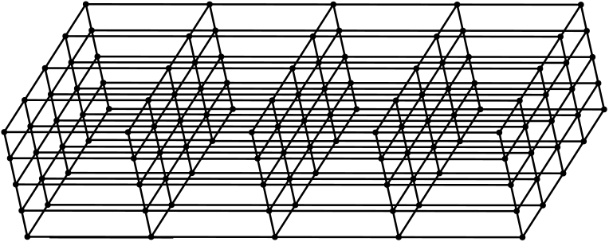

**Α) Α1.** Να βρείτε το πλήθος ${n(D}_{q,d})$ των κορυφών του $D_{q,d}$, ως συνάρτηση του $q$ καιτου $d$. Αποδείξετε επίσης ότι το πλήθος ${ m(D}_{q,d})$ των ακμών του $D_{q,d}$, ως συνάρτηση του $q$ καιτου $d$, είναι ίσο με ${d⋅q}^{d-1}⋅(q-1)$.

**Α2.** Να βρείτε τον ελάχιστο βαθμό ${{d_{min}=d}_{min}(D}_{q,d})$ των κορυφών του $D_{q,d}$, ως συνάρτηση του $q$ καιτου $d$.

***Υπόδειξη****: Δείξτε πρώτα ότι, για κάθε $\left(x,y\right)∈V\left(G_{1}×G_{2}\right),$*

$βαθ_{G_{1}×G_{2}}\left((x_{1},x_{2})\right)=βαθ_{G_{1}}\left(x_{1}\right)+ βαθ_{G_{2}}\left(x_{2}\right)$.

**Β) Β1.** Εξετάστε την επιπεδότητα του καθενός από τα γραφήματα $P_{3}×P_{2}×P_{2}$ και $P_{3}×P_{3}×P_{2}$.

**Β2.** Να βρείτε όλα τα $s≥1$ για τα οποία το $D_{s,s}$ είναι επίπεδο.

***Υπόδειξη****: λάβετε υπόψη το* **Β1***.*

**Ενδεικτική λύση.**

**Α)**

**Α1.** Παρατηρούμε ότι $V\left(G_{1}×G_{2}\right)=V\left(G_{1}\right)×V(G_{2})$, άρα

|.

Κατά συνέπεια ${n(D}_{q,1})=q$ και ${n(D}_{q,d})=q⋅{n(D}_{q,d-1})$. Άρα ${n(D}_{q,d})=q^{d}$.

Επίσης παρατηρούμε ότι

**(α) ${m(D}_{q,1}) =q-1$**  και

**(β) ${m(D}_{q,d})= {q⋅m(D}_{q,d-1})+\left(q-1\right)⋅ {n(D}_{q,d-1)}= {q⋅m(D}_{q,d-1})+\left(q-1\right)⋅q^{d-1}.$**

Θα δείξουμε ότι η ${m(D}_{q,d})=d⋅q^{d-1}(q-1)$ είναι σωστή χρησιμοποιώντας επαγωγή στο $d.$ Για $d=1$ η παραπάνω σχέση επαληθεύεται λόγω του **(α)***.*

Θα υποθέσουμε ότι ${m(D}_{q,d-1})=(d-1)⋅q^{d-2}(q-1)$ (δηλ. η σχέση ισχύει αν βάλουμε $d-1$ στην θέση του $d$) και με βάση αυτή την υπόθεση θα δείξουμε ότι ${m(D}_{q,d})=d⋅q^{d-1}(q-1)$. Πράγματι, χρησιμοποιώντας τη **(β),**

$${m(D}_{q,d})= q⋅\left(d-1\right)⋅q^{d-2}\left(q-1\right)+\left(q-1\right)⋅q^{d-1}=\left(d-1\right)⋅q^{d-1}\left(q-1\right)+\left(q-1\right)⋅q^{d-1}=d⋅q^{d-1}(q-1).$$

**Α2.** Θα δείξουμε πρώτα την υπόδειξη. Έστω $(x,y)$ κορυφή του $G_{1}×G_{2}$ και έστω $a_{1},…,a_{r}$ οι γειτονικές κορυφές της ως $x$ στο $G_{1}$ και $b_{1},…,b_{s}$ οι γειτονικές κορυφές της $y$ στο $G_{2}$. Τότε, σύμφωνα με τον ορισμό, οι γειτονικές κορυφές της $(x,y)$ στο $G_{1}×G_{2}$ θα είναι οι $\left(x,b_{1}\right),…,(x,b_{s})$ και οι $\left(y,a_{1}\right),…,\left(y,a_{r}\right).$ Άρα ο βαθμός της $(x,y)$ στο $G_{1}×G_{2}$ είναι $r+t=βαθ_{G_{1}}\left(x_{1}\right)+ βαθ_{G_{2}}\left(x_{2}\right)$ και η υπόδειξη ισχύει.

Ονομάζουμε $βαθμοί\left(G\right)$ το σύνολο των βαθμών των κορυφών του γραφήματος $G.$ Σύμφωνα με την υπόδειξη:

$βαθμοί\left(G_{1}×G_{2}\right)=\{d_{1}+d_{2}∣d_{1}∈βαθμοί\left(G_{1}\right) και d_{2}∈βαθμοί\left(G_{2}\right)\}$.

Άρα $d_{min}\left(G_{1}×G_{2}\right)=d_{min}\left(G_{1}\right)+d_{min}\left(G_{2}\right)$ και $d_{max}\left(G_{1}×G_{2}\right)=d_{max}\left(G_{1}\right)+d_{max}\left(G_{2}\right).$ Εφαρμόζοντας τις σχέσεις αυτές στον ορισμό του $D_{q,d}$, ξεκινώντας από την παρατήρηση ότι $d_{min}\left(P_{q}\right)=1$ αν $q>1$ και $d_{min}\left(P_{q}\right)=0$ αν $q=1$, έχουμε ότι $d_{min}\left(D_{q,d}\right)=d$ αν $q>1$ και ότι $d_{min}\left(D_{q,d}\right)=0$, αν $q=1$.

**Β)**

**Β1.** Παρατηρούμε ότι το $P_{3}× P_{2 }× P_{2}$ έχει μια επίπεδη εμβάπτιση. Στην παρακάτω εικόνα αριστερά βλέπουμε μια μη επίπεδη εμβάπτιση ενώ δεξιά βλέπουμε μια επίπεδη εμβάπτιση.

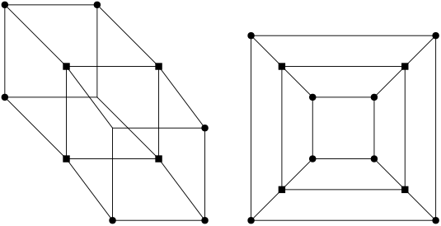

Παρατηρούμεεπίσης ότι το $P_{3}× P_{3 }× P_{2}$ (στο παρακάτω σχήμα αριστερά) περιέχει ως υποδιαίρεση γράφημα ομοιομορφικό του $K_{3,3}$ (του οποίου δύο διαφορετικές αναπαραστάσεις δίνουμε στο παρακάτω σχήμα στο κέντρο και δεξιά). Επομένως δεν είναι επίπεδο.

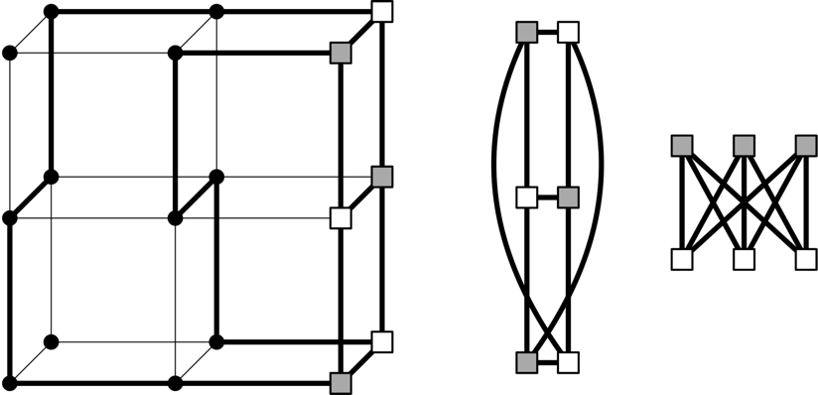

**Β2.** Παρατηρούμε ότι:

Aν $s=1$, τότε το $D_{1,1}$ είναι το γράφημα με μια και μόνο κορυφή το οποίο είναι επίπεδο.

Aν $s=2$, τότε το $D_{2,2}$ είναι το ο κύκλος με 4 κορυφές ο οποίος είναι επίσης επίπεδος.

Aν $s=3$, τότε το $D_{3,3}$ περιέχει ως υπογράφημα το $P_{3}× P_{3 }× P_{2}$, το οποίο από τo **Β1** δεν είναι επίπεδο. Άρα αφού το $D_{3,3}$ είναι υπογράφημα του $D_{3,d}$ για κάθε το $d≥3$, έχουμε ότι το $D_{3,d}$ δεν είναι επίπεδο για $d≥3$.

Άρα οι τιμές του $s$ για τις οποίες το $D_{s,s}$ είναι επίπεδο είναι μόνο το $1$ και το $2$.

**Α)** Δίδονται ένα απλό συνεκτικό κατευθυνόμενο γράφημα $G=\left(V,E\right)$ με μη αρνητικά βάρη στις ακμές του και δύο κορυφές $s, t ∈V$. Υποθέστε ότι το γράφημα αναπαριστά ένα οδικό δίκτυο και το βάρος μιας ακμής αντιστοιχεί στο πλάτος του αντίστοιχου δρόμου. Το κόστος διέλευσης είναι ανάλογο του πλάτους του δρόμου (π.χ., οι πλατύτεροι δρόμοι έχουν ακριβότερα διόδια). Ένα όχημα πλάτους $W>0$ πρέπει να ταξιδέψει με όσο το δυνατό χαμηλότερο κόστος από το σημείο $s$ στο σημείο $t$. Υποθέστε ότι τα βάρη των ακμών του $G$ είναι τέτοια ώστε να υπάρχει τουλάχιστον μία τέτοια διαδρομή.

**Α1.** Δώστε μια *παραλλαγή* του αλγορίθμου του Dijkstra που να βρίσκει μια βέλτιστη διαδρομή για το όχημα. (Περιγράψτε συνοπτικά την ιδέα του αλγορίθμου σας και στη συνέχεια δώστε τον ψευδοκώδικά του.)

**Α2.** Υποθέστε ότι έχετε στη διάθεσή σας μια υλοποίηση $DIJKSTRA\left(V,E,w,s,t\right)$ του αλγορίθμου του Dijkstra που δέχεται ως είσοδο ένα κατευθυνόμενο γράφημα $G=\left(V,E\right)$ με μη αρνητικά βάρη στις ακμές του ($w(e)≥0$ για κάθε $e ∈E)$ και δύο κορυφές $s, t ∈V$. Ως έξοδο δίνει ένα συντομότερο μονοπάτι από την $s$ στην $t$ (τη διατεταγμένη ακολουθία των κορυφών που απαρτίζουν το μονοπάτι). Δώστε έναν απλό αλγόριθμο που θα βρίσκει μια βέλτιστη διαδρομή για το όχημα. Ο αλγόριθμός σας πρέπει να χρησιμοποιεί ως υπορουτίνα τον $DIJKSTRA$. (Περιγράψτε συνοπτικά την ιδέα του αλγορίθμου σας και στη συνέχεια δώστε τον ψευδοκώδικά του.)

***Υπόδειξη:*** *ποια είσοδο θα δώσετε στον $DIJKSTRA$;*

**Β)** Δίδονται ένα απλό συνεκτικό κατευθυνόμενο γράφημα $G=\left(V,E\right)$ με μη αρνητικά βάρη στις **κορυφές** του και τρεις κορυφές $s, t, u ∈V$. Συμβολίζουμε με *c($v)$* το βάρος μιας κορυφής $v$. Υποθέστε ότι οι κορυφές του γραφήματος αντιστοιχούν σε πόλεις, οι ακμές σε δρόμους που τις συνδέουν και τα βάρη σε έξοδα διαμονής. Ένας ταξιδιώτης επιθυμεί να ταξιδέψει όσο το δυνατό πιο φθηνά από την πόλη $s$ στην πόλη $t$, αλλά θα ήθελε να περάσει και από την πόλη $u$ (για να επισκεφτεί ένα φίλο), αρκεί αυτό να μην είναι ιδιαίτερα ασύμφορο. Θεωρούμε ότι μια τέτοια παράκαμψη είναι ασύμφορη αν επιβαρύνει (μεγαλώνει) κατά 10% ή περισσότερο το κόστος του ταξιδιώτη. Για παράδειγμα, έστω ότι η φθηνότερη δυνατή διαδρομή από την πόλη $s$ στην πόλη $t$ στοιχίζει 100€. Αν υπάρχει διαδρομή μέσω *u* που στοιχίζει 110€ ή λιγότερο, τότε θα επιλέξει τη διαδρομή μέσω $u$*.* Διαφορετικά θα επιλέξει να μην περάσει από τη $u$.

Υποθέστε ότι έχετε στη διάθεσή σας την υλοποίηση $DIJKSTRA\left(V,E,w,s,t\right)$ του αλγορίθμου του Dijkstra, ακριβώς όπως στο ερώτημα **Α2** (προσοχή, ο αλγόριθμος αυτός εφαρμόζεται σε κατευθυνόμενο γράφημα με μη αρνητικά βάρη στις **ακμές** του, ενώ εδώ έχουμε βάρη στις **κορυφές $)$**. Δώστε έναν αλγόριθμο που να υπολογίζει τη βέλτιστη (φθηνότερη) διαδρομή δοθείσης της προτίμησης του ταξιδιώτη. Ο αλγόριθμός σας μπορεί να χρησιμοποιεί ως υπορουτίνα τον $DIJKSTRA$. Θεωρήστε ότι $c(s)=0$.

***Υπόδειξη:*** *Παρατηρήστε ότι, εφόσον ο ταξιδιώτης χρησιμοποιήσει μια ακμή, τότε αναγκαστικά θα χρεωθεί το κόστος διαμονής της πόλης που οδηγεί ο αντίστοιχος δρόμος.*

**Ενδεικτική λύση.**

**Α)**

**Α1.** Καταρχάς παρατηρούμε ότι, αν και τα ακριβή κόστη διέλευσης δεν μας δίνονται (γνωρίζουμε μόνο ότι το κόστος είναι ανάλογο του πλάτους), η βέλτιστη διαδρομή για το όχημα είναι ίδια με το συντομότερο μονοπάτι στο γράφημα με βάρη ίσα με τα πλάτη των αντίστοιχων δρόμων, υπό τον περιορισμό να μη χρησιμοποιούνται ακμές βάρους μικρότερου από $W$. Αυτό ισχύει επειδή τα συντομότερα μονοπάτια δεν αλλάζουν αν πολλαπλασιάσουμε όλα τα βάρη με τον ίδιο θετικό αριθμό. Αυτό που αλλάζει είναι το συνολικό βάρος του μονοπατιού, αλλά το συντομότερο μονοπάτι θα παραμείνει συντομότερο (σκεφτείτε για παράδειγμα ότι απλά γίνεται μια μετατροπή μονάδων, που στην προκειμένη περίπτωση μπορεί να είναι εκατοστά, μέτρα, κλπ.).

Ο αλγόριθμός μας θα λειτουργεί όπως ο αλγόριθμος του Dijkstra, αλλά δεν θα λαμβάνει υπόψη τις κορυφές που έχουν βάρος μικρότερο από $W$ (αφού το όχημα έχει πλάτος $W$ και δεν μπορεί να διέλθει από αυτές τις ακμές). Ο αλγόριθμος έχει ως εξής:

**Aλγόριθμος Α $\left(V,E,w,s,t,W\right)$**

**Είσοδος:** συνεκτικό κατευθυνόμενο γράφημα $G=(V,E)$

βάρη $w(e)≥0$ για κάθε $e ∈E$

$$s,t ∈V$$

$W > 0$

**Έξοδος:** Ένα συντομότερο μονοπάτι $P=\left(s,v_{1},v_{2},…,t\right)$ από την $s$ στην $t$ που να μην περιέχει ακμή $e$ βάρους $w(e)<W$.

**begin**

**for** all $v ∈V$**do**

$$L\left(v\right)≔∞$$

$p\left(v\right)≔NULL$

**endfor**

$$L(s) := 0$$

$T≔V$

**while $T≠∅$**  **do**

επίλεξε $v∈T$ με το μικρότερο $L(v)$

$T≔T-\{v\}$

**for** κάθε $x∈T$ με ( $v,x)∈E$**do**

**if $L\left(x\right)>L\left(v\right)+w\left(v,x\right)$**  **και $w\left(v,x\right)≥W$**   **then**

$$L\left(x\right)≔L\left(v\right)+w\left(v,x\right)$$

$p(x) :=v$

**endif**

**enfor**

**endwhile**

$v≔t$

$$P≔(t)$$

**while $v≠s$**

$P≔(p(v), P)$

$v≔p(v)$

**endwhile**

**end**

**Α2.** Εφόσον το όχημα έχει πλάτος $W$, δεν μπορεί να διέλθει από ακμές βάρους μικρότερου από $W$. Επομένως μια τέτοια ακμή δεν μπορεί να είναι μέρος της λύσης. Ωστόσο, ο $DIJKSTRA\left(V,E,w,s,t\right)$ δεν λαμβάνει υπόψη τον περιορισμό αυτό. Η ιδέα εδώ είναι να τροποποιήσουμε το γράφημα που δίνουμε ως είσοδο στον $DIJKSTRA$: δίνουμε ως είσοδο το γράφημα που προκύπτει από το αρχικό γράφημα $G$ αν αφαιρέσουμε τις πλευρές βάρους μικρότερου του $W$. Ο αλγόριθμος έχει ως εξής:

**Aλγόριθμος Β $\left(V,E,w,s,t,W\right)$**

**Είσοδος:** συνεκτικό κατευθυνόμενο γράφημα $G=(V,E)$

βάρη $w(e)≥0$ για κάθε $e ∈E$

$$s,t ∈V$$

$W > 0$

**Έξοδος:** Ένα συντομότερο μονοπάτι $P=\left(s,v_{1},v_{2},…,t\right)$ από την $s$ στην $t$ που να μην περιέχει ακμή $e$ βάρους $w(e)<W$.

**begin**

**for** κάθε $e ∈E$**do**

**if $w(e)<W$**  **then $E ≔ E-\{e\}$**

**endif**

**endfor**

$$P := DIJKSTRA\left(V,E,w,s,t\right)$$

**end**

**Β.** Προκειμένου να μπορέσουμε να εκτελέσουμε έναν αλγόριθμο συντομότερων διαδρομών στο γράφημα που μας δίνεται χρησιμοποιώντας τον $DIJKSTRA$, πρέπει να αναθέσουμε βάρη $w\left(e\right)$ στις ακμές του γραφήματος έτσι ώστε, για κάθε μονοπάτι $\left(s,v_{1},v_{2},…,v_{k}\right)$, να ισχύει ότι

$c(s)+c\left(v_{1}\right)+⋯+c\left(v_{k}\right)=w\left(s,v_{1}\right)+w\left(v_{1},v_{2}\right)+⋯+w\left(v_{k-1},v_{k}\right)$. (Σχέση 1)

Αυτό επιτυγχάνεται αν θέσουμε $w\left(v_{i},v_{j}\right)=c\left(v_{j}\right)$ για κάθε (κατευθυνόμενη) ακμή $\left(v_{i},v_{j}\right)$. Ουσιαστικά θεωρούμε ότι, εφόσον ο ταξιδιώτης χρησιμοποιήσει μια ακμή, τότε αναγκαστικά θα χρεωθεί το κόστος διαμονής της πόλης που οδηγεί ο αντίστοιχος δρόμος. Το κόστος της αφετηρίας $s$ είναι 0 επομένως η Σχέση 1 ισχύει.

Έτσι μπορούμε να εκτελέσουμε τον αλγόριθμο $DIJKSTRA$ με είσοδο το ίδιο γράφημα, αλλά με τα βάρη $w$ στις ακμές. Για να βρούμε τη φθηνότερη διαδρομή θα τον εκτελέσουμε με είσοδο $\left(V,E,w,s,t\right)$. Για να βρούμε τη φθηνότερη διαδρομή που διέρχεται από τη $u$ θα τον εκτελέσουμε δύο φορές: μία με είσοδο $\left(V,E,w,s,u\right)$ και μία με είσοδο $\left(V,E,w,u,t\right)$. Στη συνέχεια, θα συγκρίνουμε αν το συνολικό κόστος των δύο τελευταίων μονοπατιών είναι το πολύ 10% μεγαλύτερο από το κόστος του πρώτου, ώστε να αποφασίσουμε ποια από τις δύο διαδρομές θα επιλέξουμε. Προσέχουμε ώστε να μην υπολογίσουμε δύο φορές το κόστος της $u$ στον υπολογισμό του κόστους του μονοπατιού που διέρχεται από αυτή. Ο αλγόριθμος είναι ως εξής:

**Aλγόριθμος C $\left(V,E,c,s,t, u\right)$**

**Είσοδος:** συνεκτικό κατευθυνόμενο γράφημα $G=(V,E)$

βάρη $c(v)≥0$ για κάθε $v ∈V$

$$s,t,u ∈V$$

**Έξοδος:** Ένα μονοπάτι $P=\left(s,v_{1},v_{2},…,t\right)$ από την $s$ στην $t$ που να περιέχει και τη $u$, αν το συνολικό κόστος δεν επιβαρύνεται κατά περισσότερο από 10%

**begin**

**for** κάθε $e=(u,v) ∈E$**do**

$w(e)≔c(v)$

**endfor**

$$P1 := DIJKSTRA\left(V,E,w,s,t\right)$$

$$P2 := DIJKSTRA\left(V,E,w,s,u\right)$$

$$P3 := DIJKSTRA\left(V,E,w,u,t\right)$$

$$Cost1 := 0$$

$$Cost2 := 0$$

$$Cost3 := 0$$

**for** κάθε $v∈P1$**do**

$Cost1≔Cost1 + c(v)$

**endfor**

**for** κάθε $v ∈P2$**do**

$Cost2≔Cost2 + c(v)$

**endfor**

**for** κάθε $v∈P3$**do**

$Cost3≔Cost3 + c(v)$

**endfor**

**if** ($Cost2 + Cost3 - c(u)) ≤1.1⋅Cost1$) **then**

$P≔\left(P2-u,P3\right)$

**else**

$P≔P1$

**endif**

**end**

*Τo ερώτημα αυτό έχει σκοπό να σας εισάγει στην μορφή της εξέτασης με ερωτήματα πολλαπλών επιλογών. Περιέχει δύο ερωτήματα από τη Θεωρία Γραφημάτων με τέσσερις απαντήσεις το καθένα από τις οποίες κάθε απάντηση μπορεί να είναι σωστή ή λάθος. Είναι σημαντικό να προσπαθήσετε να δώσετε τις απαντήσεις σας σε λιγότερο από 15 λεπτά.*

**ΣΥΝΟΔΕΥΤΙΚΕΣ ΣΥΝΑΦΕΙΣ ΑΣΚΗΣΕΙΣ ΠΑΛΑΙΟΤΕΡΩΝ ΕΤΩΝ: #7, #8 και #9.**

**Α)** Στα παρακάτω υποερωτήματα καλείστε να εξετάσετε αν το γράφημα που περιγράφεται υπάρχει ή αν έχει κάποια ιδιότητα.

* 1. **(Σ/Λ)**. Για κάθε $n≥4$ υπάρχει Χαμιλτονιανό επίπεδο γράφημα με $n$ κορυφές που όλοι οι βαθμοί του να είναι άρτιοι εκτός από δύο που να είναι περιττοί.
  2. **(Σ/Λ)** Υπάρχει επίπεδο γράφημα με 7 κορυφές, χρωματικό αριθμό 4 και ελάχιστο βαθμό 4.
  3. **(Σ/Λ)** Υπάρχει διμερές 3-κανονικό γράφημα που να είναι και επίπεδο και Χαμιλτονιανό.
  4. **(Σ/Λ)** Υπάρχει γράφημα $G$ με πάνω από 5 κορυφές που να είναι διμερές και ισόμορφο με το συμπληρωματικό του.

**Β)** Εξηγείστε συνοπτικά αν είναι σωστός ή λάθος κάθε ένας από τους παρακάτω ισχυρισμούς.

* 1. **(Σ/Λ)** Για κάθε ζεύγος θετικών ακεραίων $m, n,$ το ίχνος του τετραγώνου του πίνακα γειτνίασης του γραφήματος $K_{m,n}$ ισούται με το άθροισμα των στοιχείων του πίνακα γειτνίασης του $C_{r}$*,* όπου $r = m⋅n$ (ανατρέξτε στην εκφώνηση του Ερωτήματος 1 για τους ορισμούς των γραφημάτων $K_{m,n}$ και $C_{r}$). Θυμίζουμε ότι το ίχνος ενός τετραγωνικού πίνακα ισούται με το άθροισμα των στοιχείων της κύριας διαγωνίου του.
  2. **(Σ/Λ)** Έστω $A$ ο πίνακας γειτνίασης ενός απλού μη κατευθυνόμενου γραφήματος με $n$ κορυφές. Το ίχνος του πίνακα $A^{3}+ ⋯+A^{n}$ είναι $0$ αν και μόνο αν το γράφημα δεν έχει κύκλους.
  3. **(Σ/Λ)** Ο αλγόριθμος του Dijkstra ενδέχεται να μην τερματίσει αν εκτελεστεί σε γράφημα με αρνητικό κύκλο (δηλαδή κύκλο τέτοιο ώστε το άθροισμα των βαρών των ακμών του να είναι αρνητικός αριθμός).
  4. **(Σ/Λ)** Δίδεται ένα απλό μη κατευθυνόμενο γράφημα $G=\left(V,E\right)$ και ένα υπογράφημά του $G^{'}=\left(V^{'},E^{'}\right)$. Σε κάθε ακμή $e$ του $G$ θέτουμε βάρος $w\left(e\right)=0$ αν $e∈E'$, διαφορετικά θέτουμε $w\left(e\right)=1$. Μπορούμε να χρησιμοποιήσουμε τον αλγόριθμο του Dijkstra στο γράφημα $G$ ώστε να συμπεράνουμε αν το $G^{'}$ είναι συνεκτικό ή όχι.

**Ενδεικτική λύση.**

**Α)**

1. **Σωστό.** Για $n=4$ είναι το γράφημα $G$ που προκύπτει από το $K_{4}$ αν αφαιρέσουμε μια ακμή. Για $n>4$ είναι το γράφημα που προκύπτει από το γράφημα $G$ αν αντικαταστήσουμε κάποια ακμή με ένα μονοπάτι μήκους $n-4$ με τα ίδια άκρα.
2. **Σωστό.** Θεωρούμε το γράφημα που προκύπτει από τον κύκλο μήκους 5, αν προσθέσουμε δύο κορυφές και τις συνδέσουμε με όλες τις κορυφές του κύκλου.
3. **Σωστό.** Είναι ο τρισδιάστατος κύβος.
4. **Λάθος.** Αν το γράφημα $G$ είναι διμερές, κάποιο από τα μέρη του έχει τουλάχιστον 3 κορυφές. Άρα στο το συμπληρωματικό του οι τρείς αυτές κορυφές θα σχηματίζουν τρίγωνο. Άρα το συμπληρωματικό δεν είναι διμερές άρα δεν μπορεί να είναι ισόμορφο με το γράφημα $G$ το οποίο είναι διμερές.

**Β)**

**Σωστό.** Κάθε διαγώνιο στοιχείο $A^{2}\left[i,i\right]$ του τετραγώνου του πίνακα γειτνίασης ενός γραφήματος ισούται με το βαθμό της κορυφής $i$, αφού αντιστοιχεί στο πλήθος των μονοπατιών μήκους $2$ από την κορυφή $i$ στην ίδια κορυφή $i$. Άρα το άθροισμά τους ισούται με το άθροισμα των βαθμών του $K_{m,n}$, ή αλλιώς με το διπλάσιο των πλευρών του, άρα με $2mn$.

Ο πίνακας γειτνίασης του $C_{r}$ έχει σε κάθε γραμμή τόσα στοιχεία ίσα με $1$ όσα ο βαθμός της κορυφής στην οποία αντιστοιχεί (και τα υπόλοιπα στοιχεία είναι $0$). Επομένως το άθροισμα όλων των στοιχείων ισούται με το άθροισμα των βαθμών του $C_{r}$. Κάθε κορυφή του $C_{r}$ έχει βαθμό $2$, άρα το άθροισμα των βαθμών του είναι $2r = 2mn$.

**Λάθος.** Κάθε διαγώνιο στοιχείο $A^{k}\left[i,i\right]$ είναι μη αρνητικός ακέραιος και ισούται με το πλήθος των μονοπατιών μήκους $k$ από την κορυφή $i$ στην ίδια κορυφή $i$, άρα με το πλήθος των κύκλων μήκους $k$ που περιέχουν την $i$. Αν $n≥4$ και υπάρχει έστω και μία ακμή $(i, j)$ στο γράφημα, τότε τα $A^{4}(i,i)$ και $A^{4}(j,j)$ θα είναι διαφορετικά του 0. Επομένως το ίχνος του $A^{3}+ ⋯+A^{n}$ θα είναι διαφορετικό του μηδενός ακόμα και για γραφήματα που δεν έχουν κύκλους, όπως π.χ. το αστέρι.

**Λάθος.** Ο αλγόριθμος του Dijkstra τερματίζει πάντα. Σε κάθε επανάληψη επιλέγεται μια κορυφή με προσωρινή ετικέτα (συγκεκριμένα αυτή με τη μικρότερη ετικέτα), εξετάζονται και ανανεώνονται οι ετικέτες των γειτονικών της κορυφών, και η ετικέτα αυτή γίνεται μόνιμη. Επομένως μετά από $n$ επαναλήψεις θα έχει τερματίσει. Η ύπαρξη αρνητικού κύκλου δεν εγγυάται ότι το τελικό αποτέλεσμα θα είναι σωστό, ωστόσο ο αλγόριθμος τερματίζει.

**Σωστό.** Επιλέγουμε μια αυθαίρετη κορυφή $v^{'}∈V^{'}$ και υπολογίζουμε τα μήκη των συντομότερων μονοπατιών από τη $v^{'}$ προς κάθε άλλη $v∈V^{'}$. Αν κάποιο από αυτά είναι μεγαλύτερο του $0$ τότε το $G'$ δεν είναι συνεκτικό, διαφορετικά είναι.